借币入口

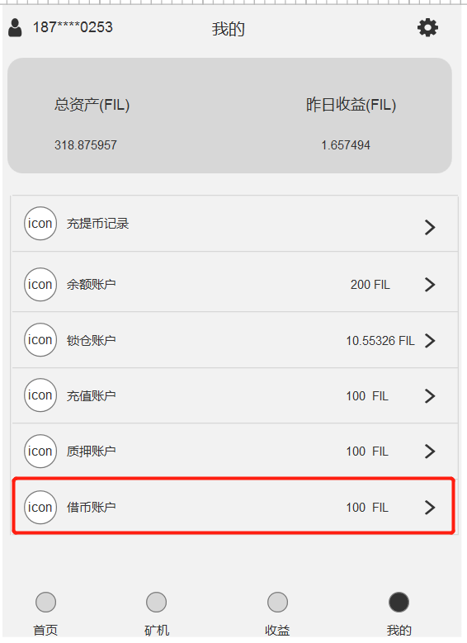

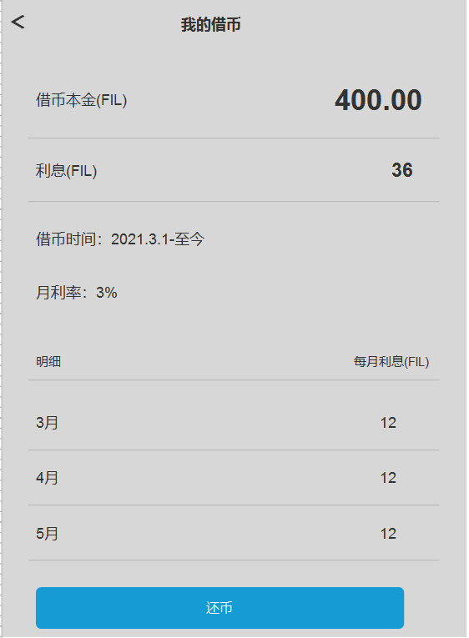

1.通过【我的】中点击【借币账户】跳转如左图所示页面。

2.点击左上角返回按钮跳转app【我的】页面

3.点击还币跳转还币页面。

4.明细可以看到每个月产生的利息信息。手指向上滑动可以看到所有每个月的利息信息，如果用户还掉一部分本金，利息按照新的本金计算，月利率不变3%，还款方式是先息后本。计算利息后面如有小数，小数点保留后6位。

5.利息计算：例如4月是30天，四月产生利息是400\*3%/30\*30=12,12就是四月份产生的利息。

6.用户有了欠费账户以后，充值账户的负币数挪到欠费账户，充值账户置0。可以进行可用余额到充值余额的划转，进行封装和还币。

7.欠费账户的总资产计算还是跟之前一样。

8.欠费账户只针对10个用户

9.最低还币数量是0.000001 FIL，最高还币数量是本金+利息的总和。输入还币数量小数点后保留6位，小数点后多余6位不显示。如输入还币数量小于0.000001 FIL提示弹窗【还币数量请大于0.000001 FIL】。如输入还币数量大于本金+利息的总和，提示弹窗【您的本金和利息总和是xxxx FIL】

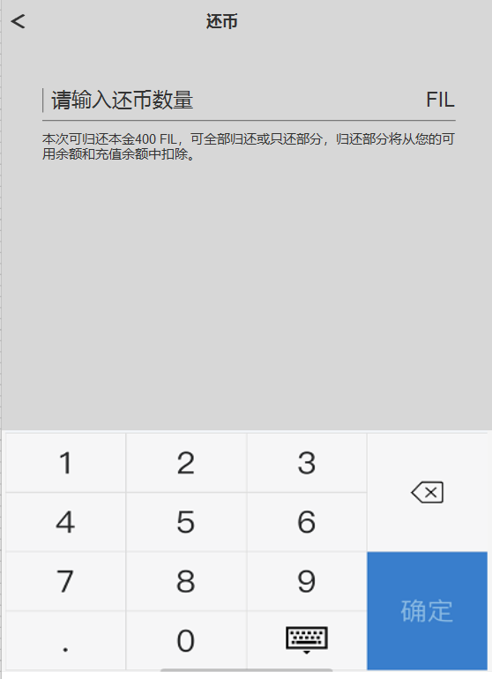

1.点击左上角返回按钮跳转【我的借币】页面

2.输入还币数量小于等于本金数量。如有输入小数，小数点后保留6位，小数点后超过6位将无法输入。

3.输入还币数量后，点击确认显示加载页面，加载完成显示还币确认页面。

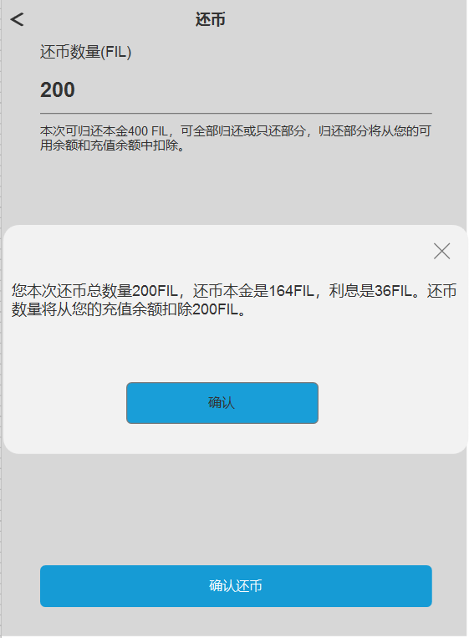

1.点击左上角返回按钮跳转【我的借币】页面。

3.还币总数量是计算的利息加上输入的还币数量

4.点击确认还币：

①当充值余额大于用户的还币数量，弹窗提示【您本次还币数量是200FIL，还币本金是180FIL，利息是20FIL。还币数量将从您的充值余额扣除200FIL。】

②当充值余额小于用户的还币数量，弹窗提示【您本次还币数量是200FIL，还币本金是180FIL，利息是20FIL。还币数量将从您的充值余额扣除100FIL，可用余额扣除100FIL。】

③当充值余额和可用余额总数量小于还币总数量，还币数量是充值余额和可用余额的总数量，计算出利息和本金。弹窗提示【您输入的还币数量大于您的可用余额和充值余额总数量。所以您本次还币总数量是180FIL，还币本金是160FIL，利息是20FIL。还币数量将从您的充值余额扣除100FIL，可用余额扣除80FIL。】

5.点击确认后，充值余额和可用余额将减掉对应的数量，先把充值余额扣除后再扣除可用余额。本金和利息也会减掉对应还掉的本金和利息。

6.后台字段信息：欠费账户：会员ID、昵称、还币总数量、可用余额（前）、充值余额（前）、可用余额（后）、充值余额（后），还币本金、利息、剩余本金